|  |  |
| --- | --- |
| **logo moi** | BỘ GIÁO DỤC VÀ ĐÀO TẠO  **TRƯỜNG ĐẠI HỌC CÔNG NGHỆ TP. HCM** |

**BÁO CÁO CÔNG CỤ VÀ MÔI TRƯỜNG PHÁT TRIỂN PHẦN MỀM**

**WEBSITE BÁN LINH KIỆN VI TÍNH**

Ngành: **CÔNG NGHỆ THÔNG TIN**

Chuyên ngành: **CÔNG NGHỆ PHẦN MỀM**

**SINH VIÊN THỰC HIỆN:**

|  |  |
| --- | --- |
| **1911062380** | Đỗ Quốc Công |
| **1911062385** | Nguyễn Tân Quốc Cường |
| **1911062214** | Nguyễn Hoàng Minh |

**GVHD:** Nguyễn Hữu Trung

TP. Hồ Chí Minh, 2022

# 

# LỜI MỞ ĐẦU

Trong thời đại hiện nay nền kinh tế phát triển, nhưng cái giúp cho nền kinh tế đi lên vượt bật như vậy đó là nhờ công nghệ 4.0 ngày một phát triển. Những sản phẩm công nghệ như laptop, smartphone, tivi, các vật dụng hiện đại sở hữu những chức năng hơn người. Nhưng những vật dụng đó không phải lúc nào cũng trường tồn mãi, một khi hư hao thì cũng cần có cái để thay thế sửa chữa. Thay vì chúng ta mở một cửa hàng linh kiện vi tính đòi hỏi phải có nhiều yếu tố: tài chính, vật chất, địa lý thuận lợi để giúp cho việc buôn bán phát triển. Bên cạnh đó tại sao chúng ta không thử lập cho mình một trang web online để khách hàng dễ dàng biết đến cửa hàng của mình rộng rãi và đặt hàng nhanh nhất, vì thời đại hiện nay việc đặt hàng online rất phổ biến.

Đó là một trong những lý do lớn nhất để các website ra đời và trả lời cho những câu hỏi trên nhằm đáp ứng cho việc kinh doanh của cá nhân hoặc tổ chức thuận lợi và tiết kiệm thời gian hơn, giảm tải phát sinh nhiều chi phí. Nghĩ thử xem chúng ta chỉ cần một vài thao tác nhỏ trên chiếc điện thoại của mình thì đã có thể mua thành công thứ mình đang cần, giao hàng nhanh chóng, không mất nhiều thời gian, không quá nhiều chi phí phát sinh, hơn thế nữa hiện tại bây giờ xăng còn đắt hơn hết. Thời đại càng tiên tiến thì việc sử dụng nghệ giúp trong hoạt động sinh sống của chúng ta là vô cùng cần thiết. Vì thế nhóm em đã quyết định làm wed bán hàng linh kiện vi tính vừa theo kịp công nghệ vừa tiện ích, hơn hết là nó vừa có mối liên hệ mật thiết với ngành tụi em đang chọn lựa.

# LỜI CẢM ƠN

Lời đầu tiên, chúng em xin chân thành cảm ơn Thầy Nguyễn Hữu Trung.

Sau thời gian học tập, chúng em đã rút ra được rất nhiều kinh nghiệm về cách thức phân tích và thiết kế, sử dụng các công cụ mới cũng như kỹ năng làm việc nhóm. Chúng em được biết hơn nhiều kiến thức mà không chỉ đơn giản là đọc trong sách vở, chúng em xin gửi lời cảm ơn sâu sắc nhất đến Thầy đã dạy bảo và hướng dẫn những kiến thức chuyên môn cần có để chúng em áp dụng tốt nhất những gì đã được học trong suốt thời gian thực hiện đồ án.

Trong quá trình thực hiện đồ án và làm báo cáo, do còn thiếu nhiều kinh nghiệm thực tế nên không tránh khỏi những sai sót. Chúng em rất mong nhận được những ý kiến đóng góp của Thầy để giúp chúng em trong lĩnh vực này được hoàn thiện hơn. Đó là hành trang quý giá giúp chúng em hoàn thiện kiến thức của mình sau này.

Chúng em xin chân thành cảm ơn và trân trọng kính chào!

# 

**MỤC LỤC**

LỜI MỞ ĐẦU i

LỜI CẢM ƠN ii

DANH MỤC HÌNH ẢNH v

DANH MỤC BẢNG BIỂU vi

Bảng 1: Danh sách các thành viên trong nhóm vi

Bảng 2: Bảng phân chia công việc thành viên trong nhóm vi

1 CHƯƠNG 1: TỔNG QUAN 2

**1.** **Lý do chọn đề tài.** 2

**2.** **Các Công cụ để thực hiện đề tài và phân tích đề tài** 2

**5.** **Đề tài của nhóm.** 6

**6.** **Tên nhóm.** 6

CHƯƠNG 2: CƠ SỞ LÝ THUYẾT 8

**1.** **Khảo sát hiện trạng.** 8

**2.** **Nhiệm vụ của việc nghiên cứu.** 8

**3.** **Đối tượng và khách thể nghiên cứu.** 8

**4.** **Phương tiện nghiên cứu.** 8

**5.** **Phương pháp và phạm vi nghiên cứu.** 8

5.1 Phương pháp nghiên cứu. 8

5.2 Phạm vi nghiên cứu. 8

6. Xác định, phân tích yêu cầu. 9

6.1 Xác định yêu cầu. 9

6.2 Phân tích yêu cầu. 9

7. Mô hình. 10

7.1 Mô hình Use-Case. 10

1.1 7.2 Mô hình Use-Case Đăng Nhập Admin. 11

7.3 Mô hình Activity Diagram Đăng ký và đăng nhập của khách hàng. 12

7.4 Mô hình Use – Case Admin quản lý web. 13

7.5 Biểu đồ Use - Case Quản lý khách hàng. 14

7.6 Biểu đồ Use – Case Admin duyệt đơn hàng. 15

7.7 Biểu đồ Use – Case Khách hàng chọn linh kiện và đặt hàng. 16

7.8 Sơ đồ Sequence Diagram tìm kiếm sản phẩm. 17

7.9 Sơ đồ Sequence Diagram mua hàng. 18

7.10 Sơ đồ Sequence Diagram thanh toán MoMo. 19

8. Quan hệ giữa các bảng và mô tả chi tiết. 20

8.1 Bảng lưu thông tin người dùng. 20

8.2 Bảng lưu thông tin giỏ hàng. 20

8.3 Bảng lưu thông tin sản phẩm. 21

8.4 Bảng lưu danh mục sản phẩm. 21

8.5 Bảng lưu danh sách hoá đơn đã được lập. 21

8.6 Bảng lưu chi tiết hoá đơn đã được lập. 22

7. CHƯƠNG 3: KẾT QUẢ THỰC NGHIỆM 23

1. Giao diện trang chủ. 23

2. Giao diện trang đăng nhập. 23

3. Giao diện trang đăng ký tài khoản. 24

4. Giao diện trang danh sách sản phẩm. 24

5. Giao diện trang chi tiết sản phẩm. 25

7. Giao diện trang thông tin tài khoản. 25

8. Giao diện trang lịch sử mua hàng. 26

9. Giao diện trang giỏ hàng. 27

10. Giao diện trang thanh toán Momo. 27

11. Giao diện trang quản lý danh sách đơn hàng. 28

12. Giao diện trang quản lý người dùng. 28

13. Giao diện trang quản lý sản phẩm. 29

14. Giao diện trang thêm sản phẩm. 29

15. Giao diện trang sửa thông tin sản phẩm. 30

16. Giao diện trang đổi mật khẩu. 30

8. CHƯƠNG 4: KẾT LUẬN VÀ KIẾN NGHỊ 31

1. Các thuật toán và phương pháp được sử dụng trong website 31

2. Ưu điểm. 31

3. Nhược điểm. 31

4. Hướng phát triển toàn diện. 31

9. TÀI LIỆU THAM KHẢO 32

DANH MỤC HÌNH ẢNH

*Hình 2.2.1 Use-Case tổng quát*

*Hình 2.2.2 Use-Case đăng nhập admin*

*Hình 2.2.3* Activity Diagram đăng ký và đăng nhập của khách hàng

*Hình 2.2.4 Use-Case Admin quản lý web*

*Hình 2.2.5 Use-Case quản lý khách hàng*

*Hình 2.2.6 Use-Case Admin duyệt đơn hàng*

*Hình 2.2.7 Use-Case Khách hàng chọn linh kiện và đặt hàng*

*Hình 2.3 Diagram trong SQL Mô hình quan niệm dữ liệu (thực thể - kết hợp)*

*Hình 2.4.1 Bảng lưu thông tin người dùng*

*Hình 2.4.2 Bảng lưu thông tin giỏ hàng*

*Hình 2.4.3 Bảng lưu thông tin sản phẩm*

*Hình 2.4.4 Bảng lưu danh mục sản phẩm*

*Hình 2.4.5 Bảng lưu danh sách hoá đơn đã được lập*

*Hình 2.4.6 Bảng lưu chi tiết hoá đơn đã được lập*

*Hình 2.5.1 Giao diện trang chủ*

*Hình 2.5.2 Giao diện trang đăng nhập*

*Hình 2.5.3 Giao diện trang đăng ký tài khoản*

*Hình 2.5.4 Giao diện trang danh sách sản phẩm*

*Hình 2.5.5 Giao diện trang danh sách sản phẩm*

*Hình 2.5.6 Giao diện trang tìm kiếm sản phẩm*

*Hình 2.5.7 Giao diện trang thông tin tài khoản*

*Hình 2.5.8 Giao diện trang lịch sử mua hàng*

*Hình* *2.5.9 Giao diện trang giỏ hàng*

*Hình 2.5.10 Giao diện thanh toán MoMo*

*Hình 2.5.11 Giao diện trang quản lý danh sách đơn hàng*

*Hình 2.5.12 Giao diện trang quản lý người dùng*

*Hình 2.5.13 Giao diện trang quản lý sản phẩm*

*Hình 2.5.14 Giao diện trang thêm sản phẩm*

*Hình 2.5.15 Giao diện trang sửa thông tin sản phẩm*

*Hình 2.5.16 Giao diện trang đổi mật khẩu*

DANH MỤC BẢNG BIỂU

Bảng 1: Danh sách các thành viên trong nhóm

Bảng 2: Bảng phân chia công việc thành viên trong nhóm

# CHƯƠNG 1: TỔNG QUAN

1. **Lý do chọn đề tài.**

Trong thời đại hiện nay nền kinh tế phát triển, nhưng cái giúp cho nền kinh tế đi lên vượt bật như vậy đó là nhờ công nghệ 4.0 ngày một phát triển. Những sản phẩm công nghệ như laptop, smartphone, tivi, các vật dụng hiện đại sở hữu những chức năng hơn người. Nhưng những vật dụng đó không phải lúc nào cũng trường tồn mãi, một khi hư hao thì cũng cần có cái để thay thế sửa chữa. Thay vì chúng ta mở một cửa hàng linh kiện vi tính đòi hỏi phải có nhiều yếu tố: tài chính, vật chất, địa lý thuận lợi để giúp cho việc buôn bán phát triển. Thì bên cạnh đó tại sao chúng ta không thử lập cho mình một trang web onl để khách hàng dễ dàng biết đến cửa hàng của mình rộng rãi và đặt hàng nhanh nhất, vì thời đại hiện nay việc đặt hàng online rất phổ biến.

Đó là một trong những lý do lớn nhất để các website ra đời và trả lời cho những câu hỏi trên nhằm đáp ứng cho việc kinh doanh của cá nhân hoặc tổ chức thuận lợi và tiết kiệm thời gian hơn, giảm tải phát sinh nhiều chi phí. Nghĩ thử xem chúng ta chỉ cần một vài thao tác nhỏ trên chiếc điện thoại của mình thì đã có thể mua thành công thứ mình đang cần, giao hàng nhanh chóng, không mất nhiều thời gian, không quá nhiều chi phí phát sinh, hơn thế nữa hiện tại bây giờ xăng còn đắt hơn hết. Thời đại càng tiên tiến thì việc sử dụng nghệ giúp trong hoạt động sinh sống của chúng ta là vô cùng cần thiết.

Vì thế nhóm em đã quyết định làm wed bán hàng linh kiện vi tính vừa theo kịp công nghệ vừa tiện ích, hơn hết là nó vừa có mối liên hệ mật thiết với ngành tụi em đang chọn lựa.

1. **Các Công cụ để thực hiện đề tài và phân tích đề tài**

* **Microsoft Visual Studio.**

Visual studio là một phần mềm hỗ trợ đắc lực hỗ trợ công việc lập trình website. Công cụ này được tạo lên và thuộc quyền sở hữu của ông lớn công nghệ Microsoft. Năm 1997, phần mềm lập trình nay có tên mã Project Boston. Nhưng sau đó, Microsoft đã kết hợp các công cụ phát triển, đóng gói thành sản phẩm duy nhất.

Visual Studio là hệ thống tập hợp tất cả những gì liên quan tới phát triển ứng dụng, bao gồm  trình chỉnh sửa mã, trình thiết kế, gỡ lỗi. Tức là, bạn có thể viết code, sửa lỗi, chỉnh sửa thiết kế ứng dụng dễ dàng chỉ với 1 phần mềm Visual Studio mà thôi.  Không dừng lại ở đó, người dùng còn có thể thiết kế giao diện, trải nghiệm trong Visual Studio như khi phát triển ứng dụng Xamarin, UWP bằng XAML hay Blend vậy.

Phần mềm Visual studio được chia thành 2 phiên bản Visual Studio Enterprise và Visual Studio Professional, các phiên bản cao cấp có tính phí này được sử dụng nhiều bởi các [công ty chuyên về lập trình](https://mona.software/). Bên cạnh đó, Microsoft cũng cho ra mắt phiên bản Community (phiên bản miễn phí) của gói phần mềm, cung cấp cho người dùng những tính năng cơ bản nhất, phù hợp với các đối tượng lập trình không chuyên, mới tiếp cận tìm hiểu về công nghệ (đối tượng nghiên cứu, nhà phát triển cá nhân, hỗ trợ dự án mỡ, các tổ chức phi doanh nghiệp dưới 5 người dùng).

Tính đến nay, Visual Studio vẫn được coi là phần mềm lập trình hệ thống hàng đầu, chưa có phần mềm nào có thể thay thế được nó. Được đánh giá cao như vậy bởi Visual Studio sở hữu nhiều tính năng cực kỳ hấp dẫn. Cụ thể:

* Đa nền tảng

**Phần mềm lập trình Visual Studio** của Microsoft hỗ trợ sử dụng trên nhiều nền tảng khác nhau. Không giống như các trình viết code khác, Visual Studio sử dụng được trên cả Windows, Linux và Mac Systems. Điều này cực kỳ tiện lợi cho lập trình viên trong quá trình ứng dụng.

* Đa Ngôn Ngữ

Phần mềm hỗ trợ Đa ngôn ngữ lập trình

Không chỉ hỗ trợ đa nền tảng, Visual Studio cũng cho phép sử dụng nhiều ngôn ngữ lập trình khác nhau từ C#, F#, C/C++, HTML, CSS, [Visual Basic](https://vi.wikipedia.org/wiki/Visual_Basic#:~:text=Visual%20Basic%20(vi%E1%BA%BFt%20t%E1%BA%AFt%20VB,h%E1%BB%A3p%20(IDE)%20k%E1%BA%BFt%20b%C3%B3.), JavaScript,… Bởi vậy, Visual Studio có thể dễ dàng phát hiện và thông báo cho bạn khi các chương trình có lỗi.

* Hỗ trợ WebSite

Visual Studio code cũng hỗ trợ website, đặc biệt trong công việc soạn thảo và [thiết kế web](https://mona.solutions/thiet-ke-website).

* **Github**

GitHub là một dịch vụ cung cấp kho lưu trữ mã nguồn Git dựa trên nền web cho các dự án phát triển phần mềm. GitHub cung cấp cả phiên bản trả tiền lẫn miễn phí cho các tài khoản. Các dự án mã nguồn mở sẽ được cung cấp kho lưu trữ miễn phí. Tính đến tháng 4 năm 2016, GitHub có hơn 14 triệu người sử dụng với hơn 35 triệu kho mã nguồn, làm cho nó trở thành máy chủ chứa mã nguồn lớn trên thế giới.

Github đã trở thành một yếu tố có sức ảnh hưởng trong cộng đồng phát triển mã nguồn mở. Thậm chí nhiều nhà phát triển đã bắt đầu xem nó là một sự thay thế cho sơ yếu lý lịch và một số nhà tuyển dụng yêu cầu các ứng viên cung cấp một liên kết đến tài khoản Github để đánh giá ứng viên.

* **Jira Software**

Jira: Là công cụ để quản lý dự án, kiểm soát và theo dõi các vấn đề xảy ra trong dự án, quản lý các phản hồi từ phía người sử dụng.

* Tính năng chính:
* Quản lý, theo dõi tiến độ của dự án.
* Quản lý lỗi, tính năng, công việc, những cải tiến hoặc bất kỳ vấn đề gì.
* Tìm kiếm nhanh chóng với bộ lọc JIRA Query Language.
* Xây dựng quy trình làm việc tương thích với yêu cầu của từng dự án.
* Cung cấp nhiều loại báo cáo thống kê với rất nhiều loại biểu đồ khác nhau phù hợp với nhiều loại hình dự án, nhiều đối tượng người dùng.
* Dễ dàng tích hợp với các hệ thống khác (như Email, Excel, RSS...).
* Có thể chạy trên hầu hết các nền tảng phần cứng, hệ điều hành và cơ sở dữ liệu.
* **Balsamiq Wireframes**

Balsamiq Wireframes là một ứng dụng xây dựng khung dây trang web giao diện người dùng đồ họa. Nó cho phép nhà thiết kế sắp xếp các tiện ích dựng sẵn bằng trình chỉnh sửa WYSIWYG kéo và thả. Ứng dụng này được cung cấp trong phiên bản dành cho máy tính để bàn cũng như phần bổ trợ cho Google Drive, Confluence và JIRA.

* **ASP.NET**

ASP.NET là một nền tảng dành cho phát triển web, được Microsoft phát hành và cung cấp lần đầu tiên vào năm 2002. Nền tảng được sử dụng để tạo ra các ứng dụng web-based.

Phiên bản ASP.Net đầu tiên được triển khai là 1.0 và phiên bản ASP.Net mới nhất là phiên bản 4.6. ASP.Net được thiết kế để tương thích với giao thức HTTP. HTTP là giao thức chuẩn được sử dụng trên tất cả các ứng dụng web.

Các ứng dụng ASP.Net có thể được viết bằng nhiều ngôn ngữ .Net khác nhau. Trong đó có các kiểu ngôn ngữ như C #, VB.Net và J #. Một số nền tảng cơ bản của ASP.NET sẽ được **Bizfly Cloud**  trình bày trong mục dưới đây.

ASP viết đầy đủ là Active Server Pages, và .NET là viết tắt của Network Enabled Technologies.

* **SQL SERVER**

SQL là viết tắt của cụm từ tiếng anh Structured Query Language, là ngôn ngữtruy vấn có cấu trúc. Nó là công cụ được thiết kế nhằm để quản lý dữ liệu sử dụng trong nhiều lĩnh vực, cho phép bạn truy cập và và thực hiện các thao tác lấy các hàng hoặc sửa đổi các hàng, trích xuất, tạo, xóa dữ liệu. SQL cũng là ngôn ngữ tiêu chuẩn cho các hệ cơ sở dữ liệu quan hệ (RDBMS). Hầu hết các ngôn ngữ bậc cao đều lấy SQL làm tiêu chuẩn như MySQL (hệ quản trị cơ sở dữ liệu thường được sử dụng cho những dịch vụ thiết kế website giá rẻ bởi nó hoàn toàn miễn phí), MS Access, Oracle, Sybase, Visual C, Visual Basic, Postgres, Informix, SQL Server, … Các chức năng của SQL:

• Cho phép chúng ta truy cập Database theo nhiều cách khác nhau, nhờ sử dụng các lệnh

• Người dùng có thể truy cập dữ liệu từ cơ sở dữ liệu quan hệ • SQL còn cho phép người sử dụng miêu tả dữ liệu

• Cho phép người dùng định nghĩa dữ liệu thao tác nó khi cần thiết trong một Database

• Bạn có thể tạo, xóa Database và bảng

• Cho phép người dùng tạo view, hàm, procedure trong một Database • Người dùng được quyền truy cập vào bảng, thủ tục và view

1. **Mục đích nghiên cứu.**

Website hỗ trợ người dùng và người quản trị với các chức năng sau:

* Đối với người dùng:
* Đặt hàng với các bước đơn giản
* Tạo tài khoản thành viên
* Đối với người quản trị:
* Cập nhật các sản phẩm mới
* Tra cứu các đơn hàng đang đặt và đã hoàn thành
* Quản lý và tra cứu các tài khoản

1. **Ý nghĩa của việc nghiên cứu.**

Kết quả của nghiên cứu mang ý nghĩa:

* Giúp tìm hiểu thêm về các website được viết bởi ASP.NET MVC
* Giúp hiểu rõ cơ chế các bước của một website thương mại điện tử

1. **Đề tài của nhóm.**

Đề tài: “Web bán linh kiện máy tính.”

1. **Tên nhóm.**

Nhóm chúng em là: Nhóm 13

Danh sách thành viên:

|  |  |  |  |
| --- | --- | --- | --- |
| **STT** | **Họ và tên** | **MSSV** | **Lớp** |
| 1 | Đỗ Quốc Công | 1911062380 | 19DTHA3 |
| 2 | Nguyễn Tân Quốc Cường | 1911062385 | 19DTHA3 |
| 3 | Nguyễn Hoàng Minh | 1911062214 | 19DTHA3 |

*Bảng 1: Danh sách các thành viên trong nhóm*

Bảng Phân Chia Công Việc

|  |  |  |
| --- | --- | --- |
| **STT** | **Họ Và Tên** | **Công Việc** |
| 1 | Đỗ Quốc Công | Code giao diện và chức năng. Hỗ trợ Jira |
| 2 | Nguyễn Tân Quốc Cường | Code giao diện, chức năng, Word, Jira |
| 3 | Nguyễn Hoàng Minh | Phân tích thiết kế hệ thống, chức năng và Jira |

*Bảng 2: Bảng phân chia công việc thành viên trong nhóm*

1. **Kết cấu đề tài:**

* LỜI MỞ ĐẦU
* MỤC LỤC
* CHƯƠNG 1: TỔNG QUAN
* CHƯƠNG 2: CƠ SỞ LÝ THUYẾT
* CHƯƠNG 3: KẾT QUẢ THỰC NGHIỆM
* CHƯƠNG 4: KẾT LUẬN VÀ KIẾN NGHỊ

# CHƯƠNG 2: CƠ SỞ LÝ THUYẾT

1. **Khảo sát hiện trạng.**

Khi khách hàng có nhu cầu xem xét đơn và đặt hàng qua website với các bước nhanh chóng, cần có hệ thống tra cứu sản phẩm và đặt hàng để phục vụ cho nhu cầu đó của khách hàng. Hiện nay có nhiều website về các địa điểm cửa hàng nhưng phần lớn không có bước đặt hàng.

1. **Nhiệm vụ của việc nghiên cứu.**

Website này được tạo ra với hy vọng quảng bá sản phẩm và cửa hàng, đem đến cho người dùng một phương thức đặt hàng tiện dụng và nhanh nhất.

Website còn mang đến lợi ích về kinh tế khi mang đến nguồn thu nhập phụ từ việc đặt hàng online đến cho cửa hàng thay vì nguồn khách vãng lai.

1. **Đối tượng và khách thể nghiên cứu.**

* Đối tượng nghiên cứu: Website bán linh kiện vi tính.
* Khách thể nghiên cứu:
* Người có nhu cầu mua bán linh kiện vi tính cần quảng bá thương hiệu và cửa hàng.
* Sản phẩm của cửa hàng và xu hướng.

1. **Phương tiện nghiên cứu.**

* Nghiên cứu cơ sở lý thuyết về phân tích và thiết kế hệ thống thông tin.
* Hệ quản trị CSDL.
* Ngôn ngữ lập trình C#
* Sử dụng các công cụ như Visual Studio để lập trình và thiết kế giao diện.
* Sử dụng hệ quản trị cơ sở dữ liệu SQL Server để quản trị cơ sở dữ liệu cho đề tài.

1. **Phương pháp và phạm vi nghiên cứu.**

### 5.1 Phương pháp nghiên cứu.

* Tham khảo, nghiên cứu thêm các tài liệu trên trang web, youtube, tìm hiểu tình hình thực trạng của đề tài.
* Tìm xem các đồ án khoá luận của các anh, chị khoá trước đã làm.

### 5.2 Phạm vi nghiên cứu.

Phạm vi xoay quanh các các cửa hàng linh kiện vi tính, đảm bảo đầy đủ các thành phần chính của website, các chức năng cơ bản của website.

## Xác định, phân tích yêu cầu.

### 6.1 Xác định yêu cầu.

* Đối tượng phục vụ: Admin trang web (quản lý web, nhân viên bán hàng, thủ kho).
* Đối tượng quản lý: Các sản phẩm trên web, khách hàng, đơn đặt hàng, …
* Yêu cầu đối với hệ thống:
* Đăng nhập và đăng xuất:
* Người dùng sử dụng chức năng này để có thể vào tài khoản trang web của mình và sử dụng các chức năng trên web. Khi không còn nhu cầu sử dụng có thể đăng xuất khỏi tài khoản của mình.
* Quản lý linh kiện trên web:
* Admin trang web sử dụng chức năng này để thêm thông tin linh kiện trên trang web hoặc cập nhật lại thông tin linh kiện hay xóa các linh kiện không còn trên web.
* Duyệt đơn đặt hàng:
* Admin sử dụng chức năng này để duyệt đơn hàng nào nên giao hay thông báo với khách hàng đơn hàng này linh kiện đã hết.

### 6.2 Phân tích yêu cầu.

* Đăng nhập và đăng xuất: Khi muốn đặt hàng trên hệ thống người dùng phải đăng nhập vào hệ thống, nếu như chưa có tài khoản người dùng bắt buộc phải đăng ký (Tài khoản và mật khẩu) để đặt hàng. Khi tạm thời không sử dụng các chức năng của hệ thống nữa thì người dùng cần đăng xuất khỏi hệ thống để bảo mật tài khoản của mình.
* Quản lý linh kiện trên web: Khi trang web có thêm một số linh kiện vi tính mới, admin cần lưu trữ thông tin, số lượng, phân loại, … Bên cạnh đó có thể sửa lại thông tin có linh kiện đang giảm giá hay tăng giá sẽ thuật tiện cho việc quản lý trang web.
* Quản lý khách hàng: Trong khi trang web hoạt động sẽ có rất nhiều khách hàng, admin sử dụng chức năng này để dễ dàng quản lý khách hàng hơn và xác định đâu là khách hàng trung thành hay là khách hàng gây rắc rối (bom hàng).
* Duyệt đơn đặt hàng: Sau khi khách hàng xác nhận các món linh kiện và số lượng, khách hàng gửi đơn đặt hàng. Admin sẽ kiểm tra ra kho còn đồ không và đưa ra quyết định giao hàng hay thông báo đến khách hàng hết hàng và xóa đơn đặt hàng.

## 7. Mô hình.

## 7.1 Mô hình Use-Case.

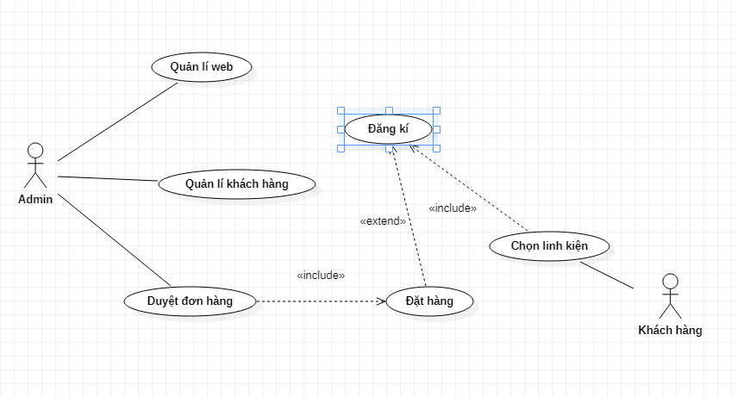

<<extend>>

<<extend>>

<<extend>>

<<extend>>

*Hình 2.2.1 Use-Case tổng quát*

* Đặc tả:

- Đối tượng: Admin, khách hang.

- Use case miêu tả tổng quát toàn diện chức năng.

## 7.2 Mô hình Use-Case Đăng Nhập Admin.

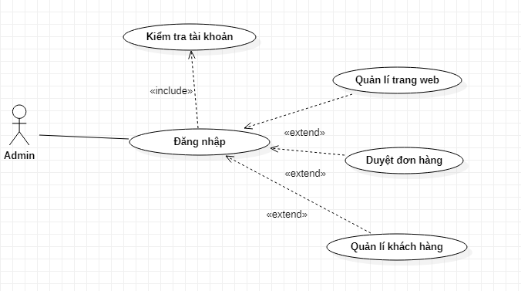

<<extend>>

*Hình 2.2.2 Use-Case đăng nhập admin*

* Đặc tả:

- Đối tượng: Admin.

- Use case này mô tả các bước đăng và các quyền của Admin.

- Các bước thực hiện:

* Admin đăng nhập vào trang wed: Hệ thống hiển thị thông tin tài khoản, mật khẩu để admin đăng nhập.
* Admin đăng nhập thành công sẽ được các quyền như: Kiểm tra tài khoản cá nhân, duyệt đơn hàng của khách, quản lí thông tin khách hàng, quản lí trang web.
* Nếu Admin đăng nhập thất bại, hệ thống sẽ hiển thị thông báo và yêu cầu đăng nhập lại.

### 7.3 Mô hình Activity Diagram Đăng ký và đăng nhập của khách hàng.

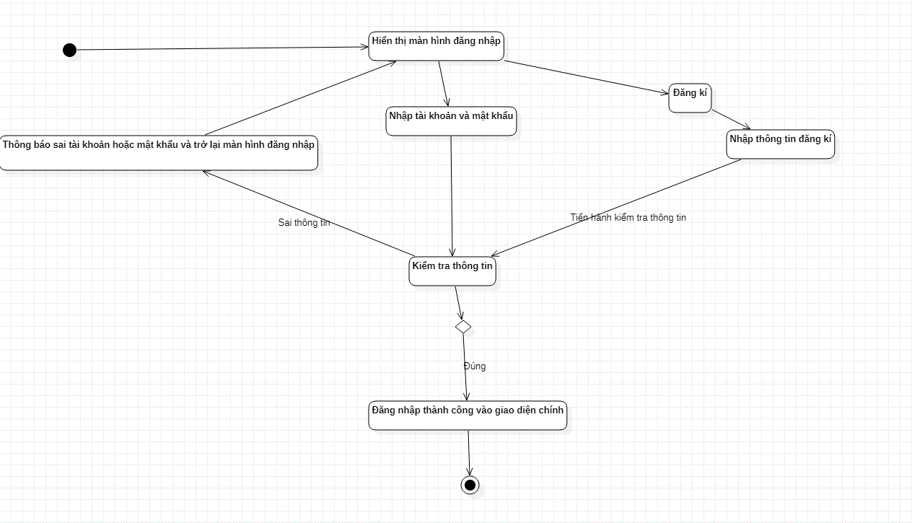

*Hình 2.2.3 Activity Diagram đăng ký và đăng nhập của khách hàng*

* Đặc tả:

- Đối tượng: Khách hàng.

-Use case này mô tả các quyền của khách hành.

- Các bước thực hiện:

* Khách hàng đăng nhập vào tài khoảng, hệ thống sẽ hiển thị thông tin đăng nhập như tài khoản, mật khẩu.
* Khách hàng chưa có tài khoản thì nhấn vào chữ đăng ký bên dưới. Hệ thống sẽ hiển thị các thông tin để đăng ký tài khoản như: Tài khoản, Gmail, Mật khẩu, SĐT. Khách hàng nhập xong đúng yêu cầu hệ thống sẽ hiển thị đăng ký thành công.
* Sau khi người dùng đăng ký thành công sẽ quay lại giao diện đăng nhập và nhập lại tài khoản, mật khẩu. Đăng nhập thành công hệ thống sẽ hiển thị trang giao diện chính của trang web. Nếu thất bại người dùng sẽ kiểm tra lại thông tin và đăng nhập lại một lần nữa.
* Người dùng được kiểm tra thông tin và chọn linh kiện trong giao diện mua sắm của trang web.
* Nhấn vào đặt hàng khi đã chọn được linh kiện vừa ý.

### 7.4 Mô hình Use – Case Admin quản lý web.

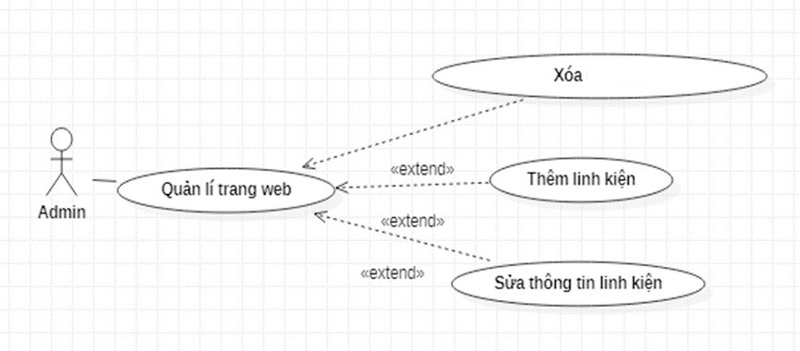

*Hình 2.2.4 Use-Case Admin quản lý web*

* Đặc tả:

- Đối tượng: Admin quản lí web.

- Use case này mô tả quá trình Admin quản lí trang web.

- Các bước thực hiện:

* Admin quản lí trang wed được quyền thêm sửa xóa các mặt hàng linh kiện
* Admin muốn thêm linh kiện, hệ thống sẽ hiển thị trang thông tin sản phẩm, admin điền đầy các thông tin về linh kiện như tên sản phẩm, loại sản phẩm, mô tả sản phẩm, số lượng, giá và ảnh.
* Admin muốn xóa linh kiện, admin nhập tên linh kiện cần xóa/sửa vào ô tìm kiếm, hệ thống sẽ hiển thị linh kiện tìm và linh kiện cùng loại với linh kiện cần tìm.
* Admin bấm vào xóa để xóa/sửa sản phẩm.

### 7.5 Biểu đồ Use - Case Quản lý khách hàng.

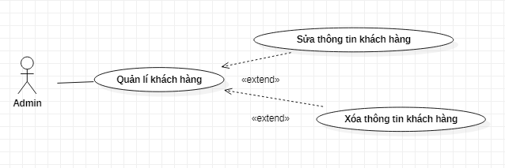

<<extend>>

*Hình 2.2.5 Use-Case quản lý khách hàng*

* Đặc tả:

- Đối tượng: Admin quản lí khách hàng.

- Use case này mô tả quá trình Admin quản lí khách hàng.

- Các bước thực hiện:

* Hệ thống hiển thị danh sách các khách hàng đã đăng nhập vào trang web gồm có: Mã khách hàng, Tên khách hàng, …
* Admin muốn sửa và xóa thông tin khách hàng thì điền vào khung tìm kiếm khách hàng hệ thống sẽ hiển thị thông tin khách hàng cần tìm, tại đây sẽ có nút xóa, sửa để Admin thực hiện thao tác muốn làm.

### 7.6 Biểu đồ Use – Case Admin duyệt đơn hàng.

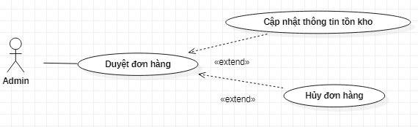

*Hình 2.2.6 Use-Case Admin duyệt đơn hàng*

* Đặc tả:
* Đối tượng:
* Use case này mô tả Admin duyệt đơn hàng quản lý đơn hàng, Admin duyệt đơn hàng được quyền duyệt đơn hàng, cập nhật thông tin tồn kho và hủy đơn hàng.
* Các bước thực hiện:
* Admin muốn duyệt đơn hàng trước tiên phải xem thông tin tồn kho, hệ thống hiển thị giao diện thống kê nếu đơn hàng còn thì admin bấm vào duyệt và yêu cầu xuất giao cho khách.
* Còn nếu đơn hàng linh kiện đã hết thì Admin bấm hủy đơn hàng và nhập lý do hủy, hệ thống sẽ tự gửi thông báo hủy và lý do cho khách hàng.

### 7.7 Biểu đồ Use – Case Khách hàng chọn linh kiện và đặt hàng.

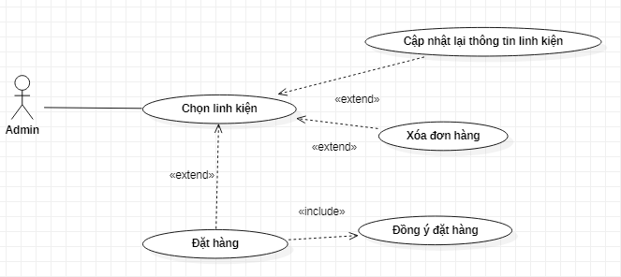

*Hình 2.2.7 Use-Case Khách hàng chọn linh kiện và đặt hàng*

* Đặc tả:
* Đối tượng: Khách hàng.
* Use case này mô tả khách hàng trong việc chọn linh kiện đặt hàng.

### 7.8 Sơ đồ Sequence Diagram tìm kiếm sản phẩm.

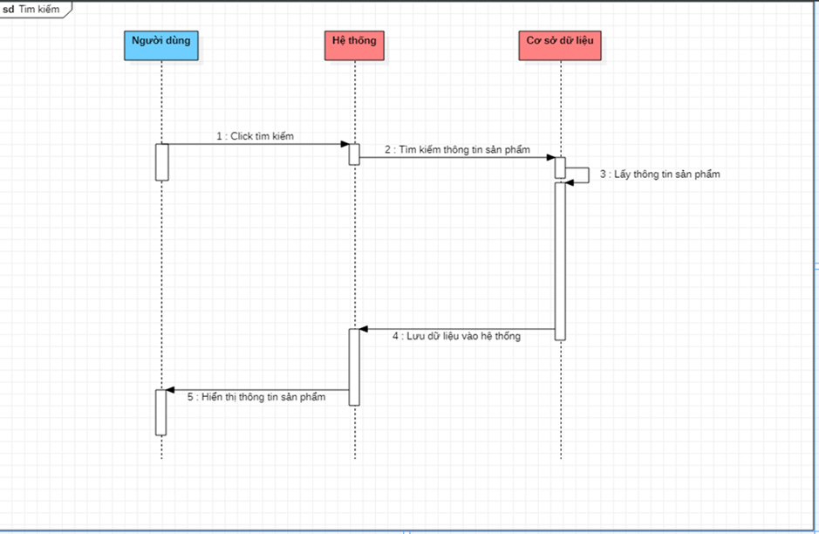*Hình 2.2.8 Sequence Diagram tìm kiếm thông tin.*

* Đặc tả:
* Đối tượng: Khách hang.
* Mô hình này mô tả khách hàng trong việc tìm kiếm sản phẩm.

## 7.9 Sơ đồ Sequence Diagram mua hàng.

*Hình 2.2.9 Sequence Diagram mua hàng.*

* Đặc tả:
* Đối tượng: Khách hàng
* Mô hình này mô tả khách hàng trong quá trình mua hàng.
* Các chức năng:

1.Thanh toán khi nhận hàng

2.Thanh toán bằng MoMo

3.Xem danh sách các sản phẩm có trong giỏ hàng

## 7.10 Sơ đồ Sequence Diagram thanh toán MoMo.

*Hình 2.2.9 Sequence Diagram mua hàng.*

* Đặc tả:
* Đối tượng: Khách hàng
* Mô hình này mô tả khách hàng trong quá trình mua hàng.

## 8. Quan hệ giữa các bảng và mô tả chi tiết.

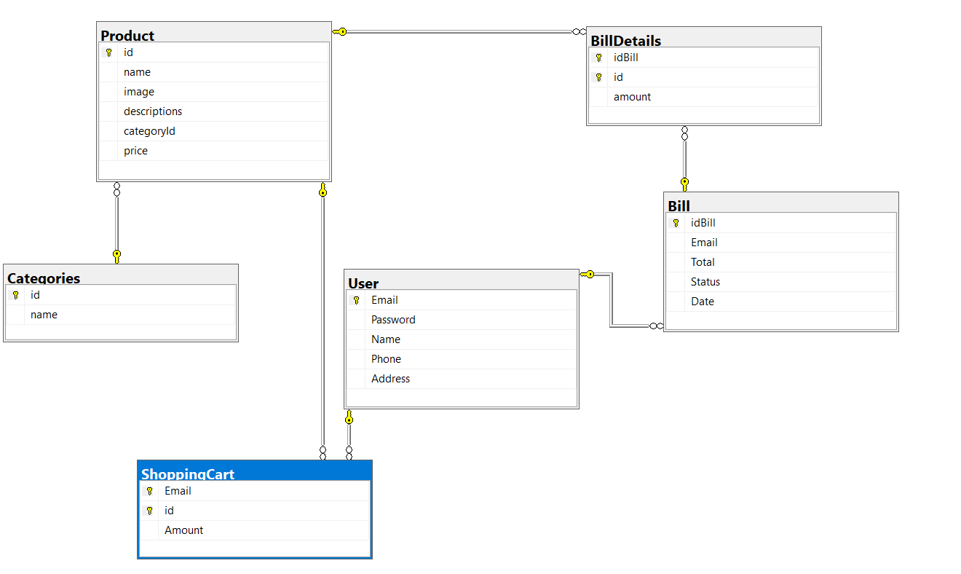

*Hình 2.3: Diagram trong SQL* *Mô hình quan niệm dữ liệu (thực thể - kết hợp)*

### 8.1 Bảng lưu thông tin người dùng.

Sử dụng Id người dùng để làm khoá.

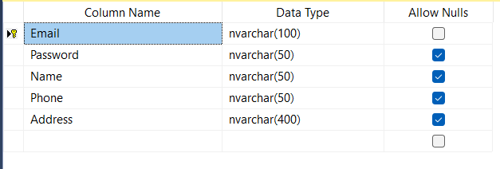

*Hình 2.4.1 Bảng lưu thông tin người dùng*

### 8.2 Bảng lưu thông tin giỏ hàng.

Lưu thông tin các sản phẩm đã được cho vào giỏ hàng.

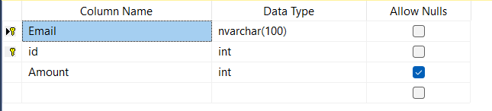

*Hình 2.4.2 Bảng lưu thông tin giỏ hàng*

8.3 Bảng lưu thông tin sản phẩm.

Lưu trữ thông tin các sản phẩm của cửa hàng.

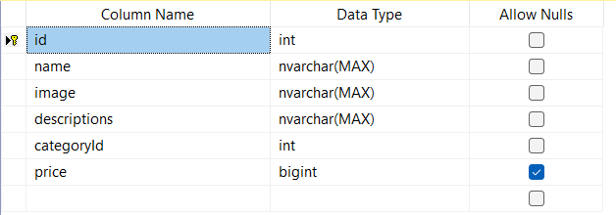

*Hình 2.4.3 Bảng lưu thông tin sản phẩm*

8.4 Bảng lưu danh mục sản phẩm.

Lưu thông tin danh mục sản phẩm nhằm dùng để phân loại sản phẩm.

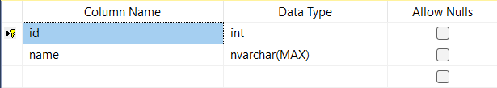

*Hình 2.4.4 Bảng lưu danh mục sản phẩm*

8.5 Bảng lưu danh sách hoá đơn đã được lập.

Lưu trữ thông tin hoá đơn gồm trạng thái, ngày lập, và khách hàng mua.

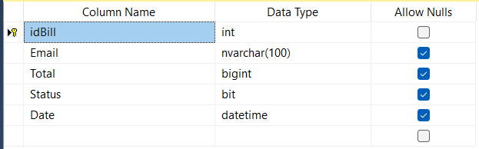

*Hình 2.4.5 Bảng lưu danh sách hoá đơn đã được lập*

8.6 Bảng lưu chi tiết hoá đơn đã được lập.

Ứng với mỗi hoá đơn sẽ có một chi tiết hoá đơn để lưu trữ thông tin sản phẩm và số lượng sản phẩm đã mua.

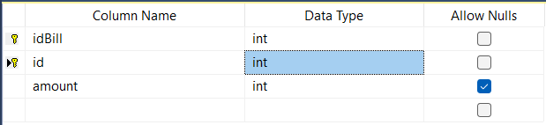

*Hình 2.4.6 Bảng lưu chi tiết hoá đơn đã được lập*

# CHƯƠNG 3: KẾT QUẢ THỰC NGHIỆM

### Giao diện trang chủ.

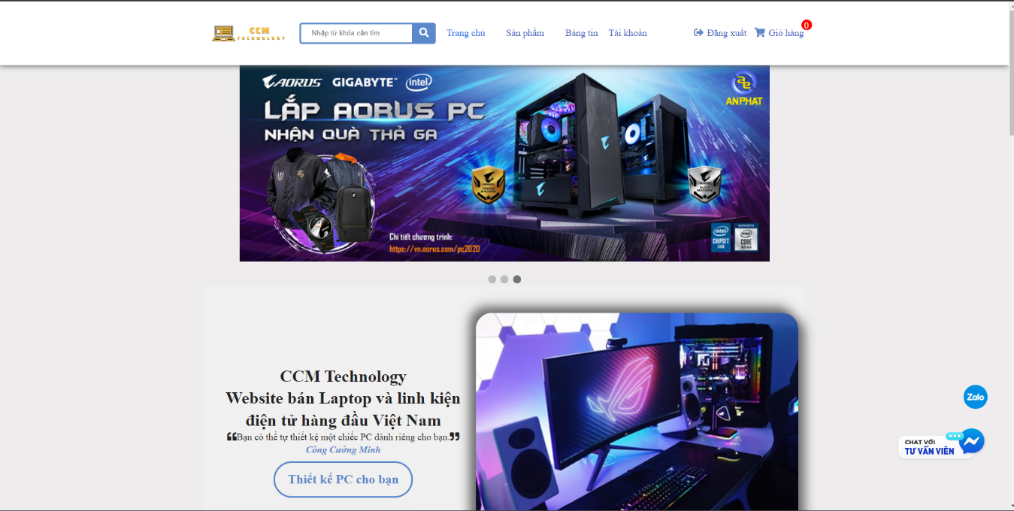

*Hình 2.5.1 Giao diện trang chủ*

1. Giao diện trang đăng nhập.

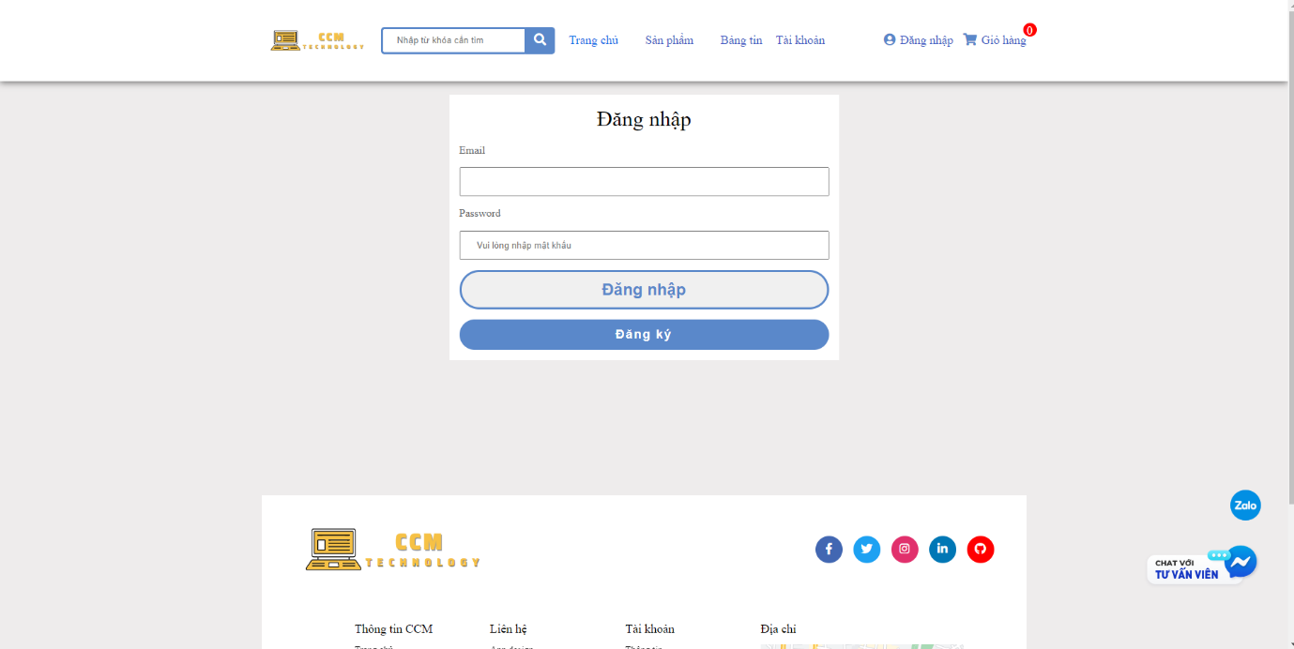

*Hình 2.5.2 Giao diện trang đăng nhập*

1. Giao diện trang đăng ký tài khoản.

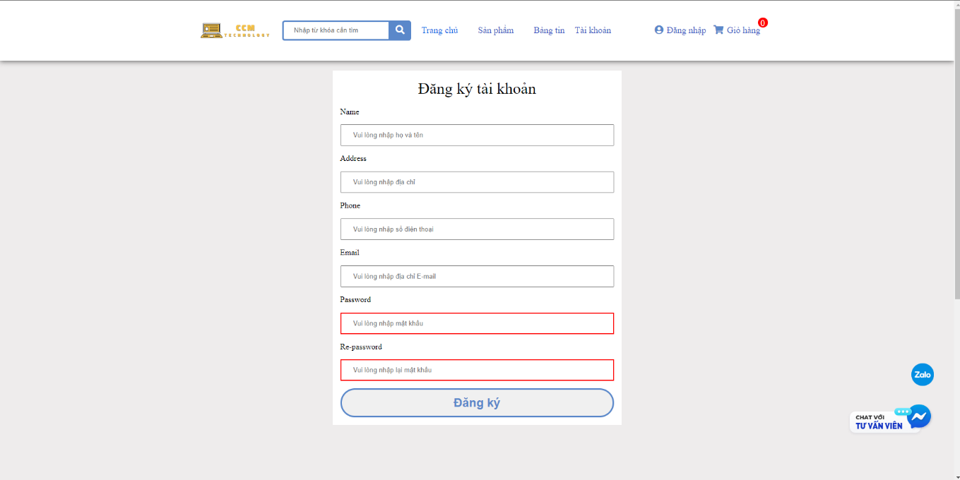

*Hình 2.5.3 Giao diện trang đăng ký tài* ***khoản***

1. Giao diện trang danh sách sản phẩm.

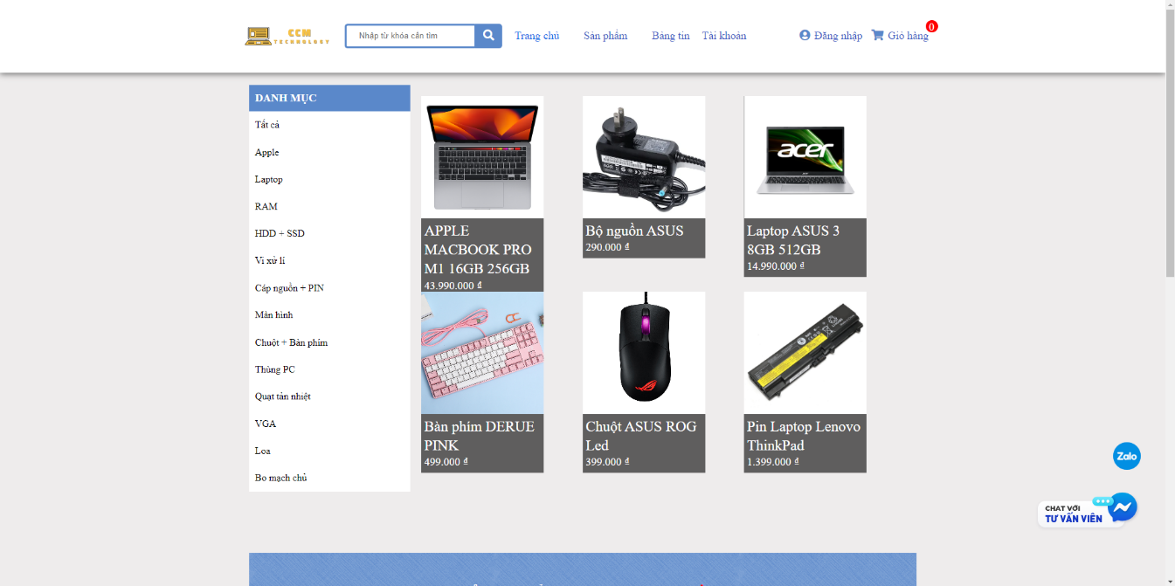

*Hình 2.5.4 Giao diện trang danh sách sản phẩm*

1. Giao diện trang chi tiết sản phẩm.

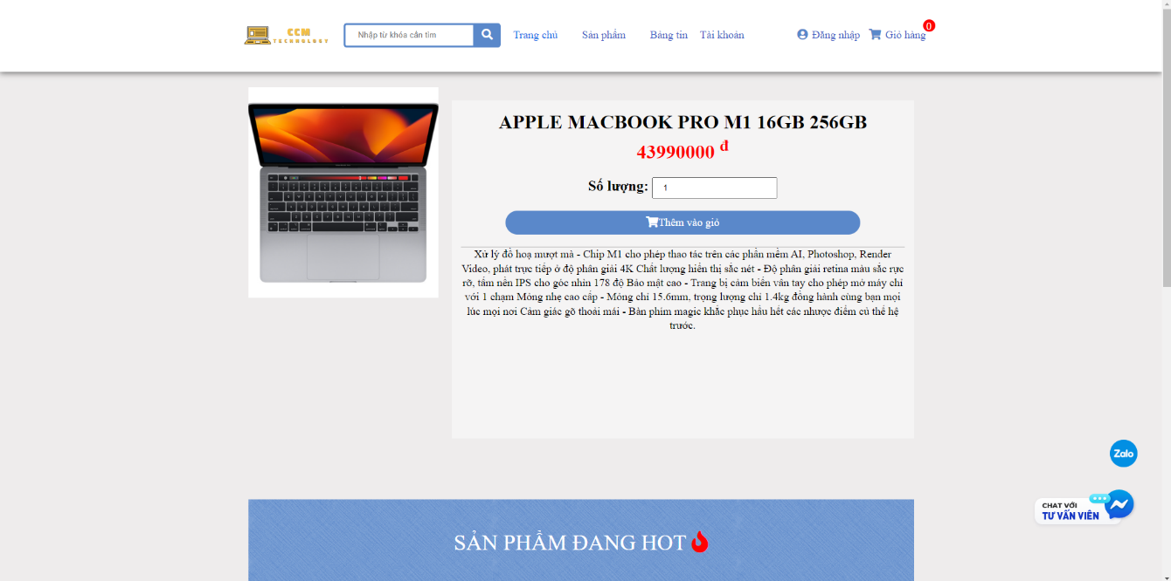

*Hình 2.5.5 Giao diện trang danh sách sản phẩm*

1. **Giao diện trang tìm kiếm sản phẩm.**

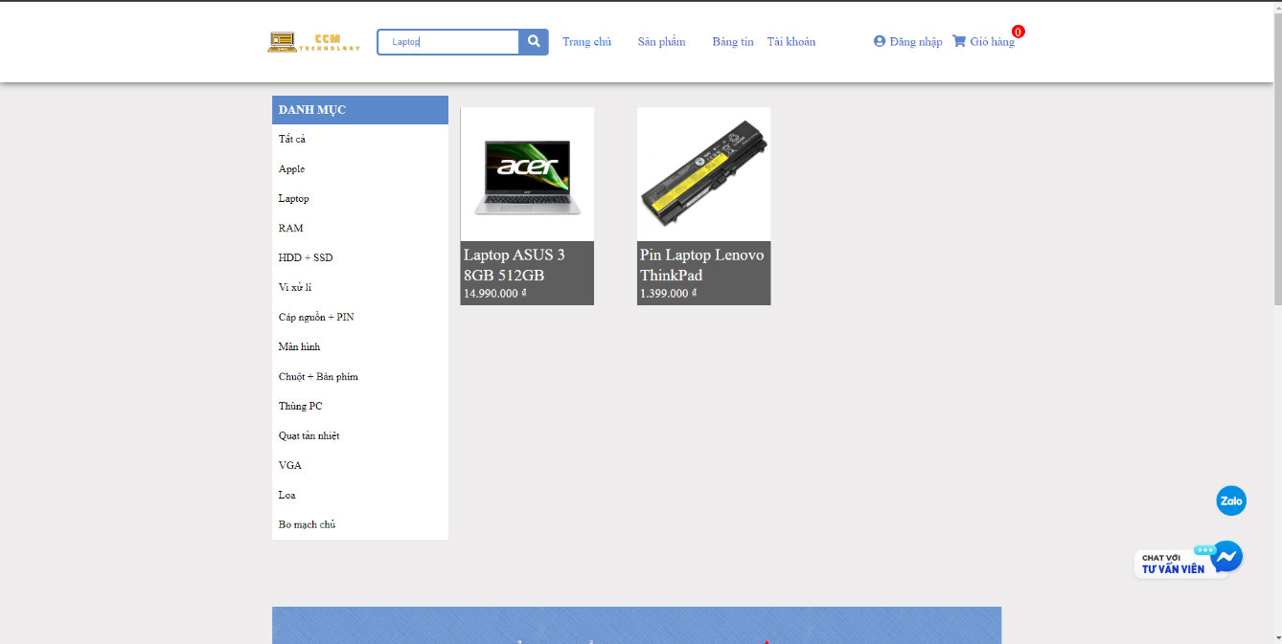

*Hình 2.5.6 Giao diện trang tìm kiếm sản phẩm*

1. Giao diện trang thông tin tài khoản.

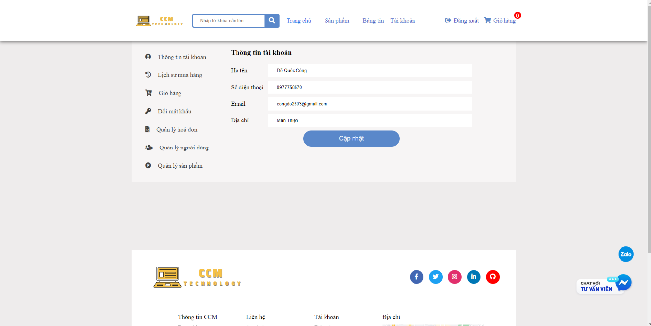

*Hình 2.5.7 Giao diện trang thông tin tài khoản*

1. Giao diện trang lịch sử mua hàng.

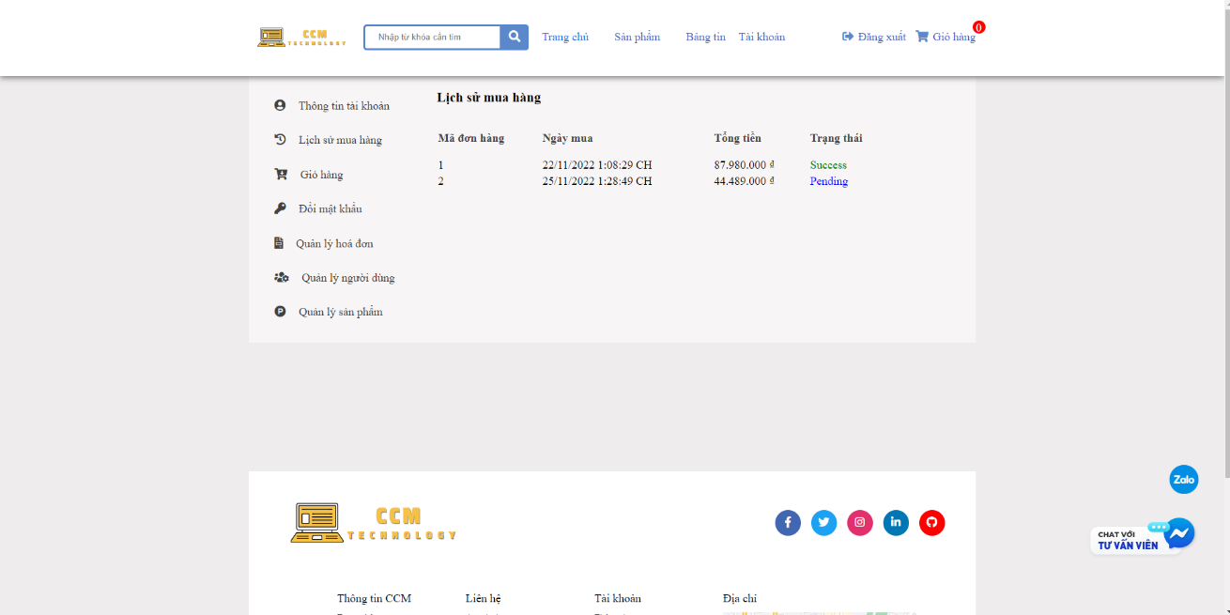

*Hình 2.5.8 Giao diện trang lịch sử mua hàng*

1. Giao diện trang giỏ hàng.

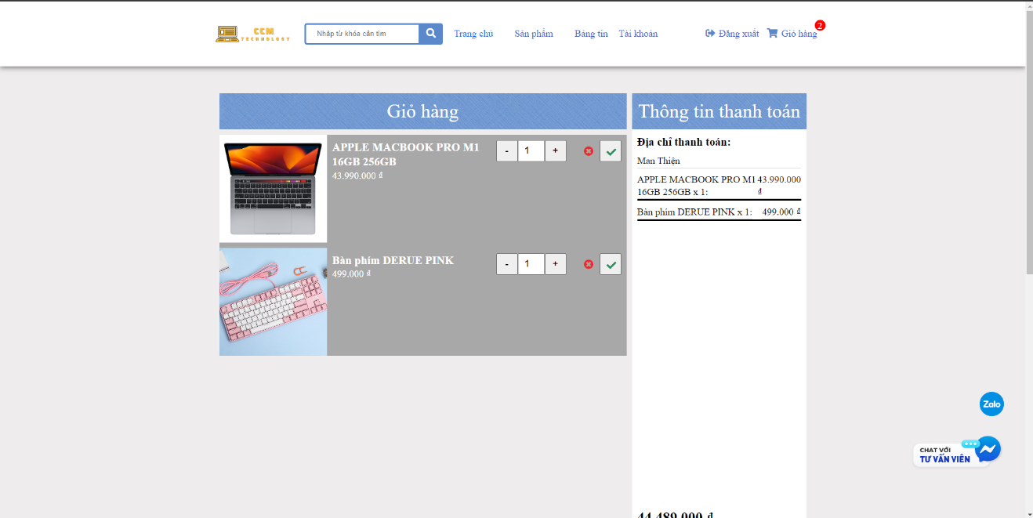

*Hình2.5.9 Giao diện trang giỏ hàng*

### Giao diện trang thanh toán Momo.

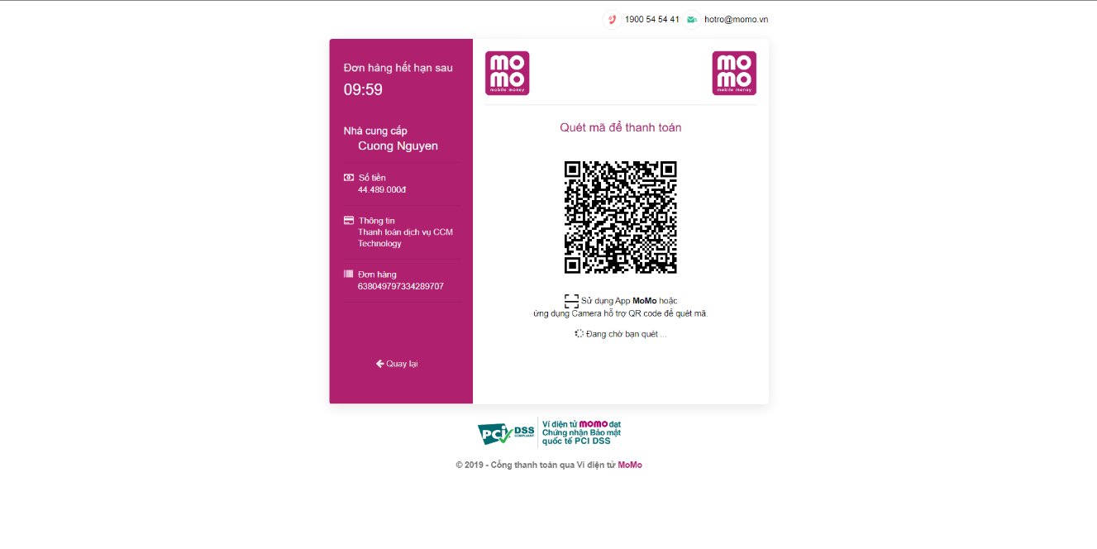

*Hình 2.5.10 Giao diện trang thanh toán momo*

### Giao diện trang quản lý danh sách đơn hàng.

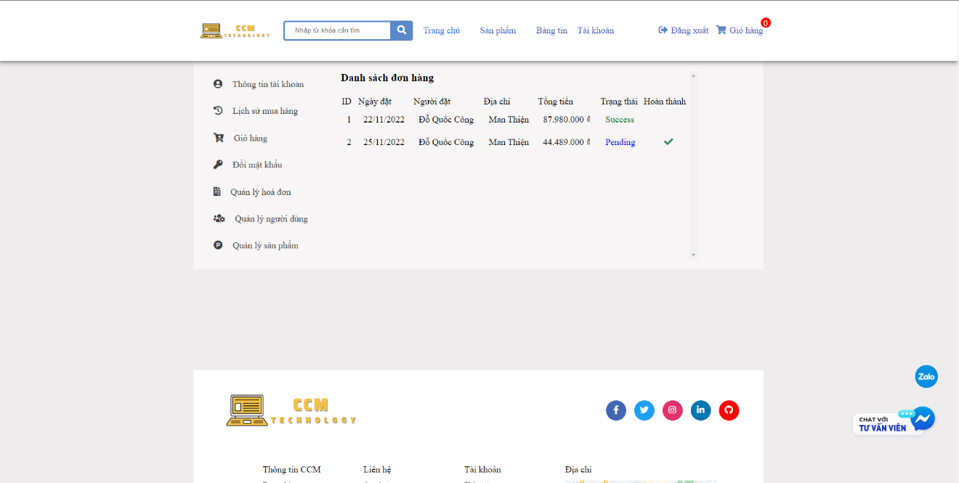

*Hình 2.5.11 Giao diện trang quản lý danh sách đơn hàng*

### Giao diện trang quản lý người dùng.

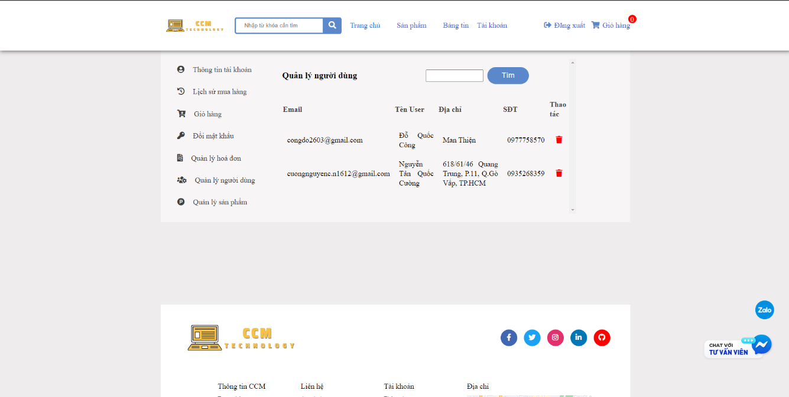

*Hình 2.5.12 Giao diện trang quản lý người dùng*

### Giao diện trang quản lý sản phẩm.

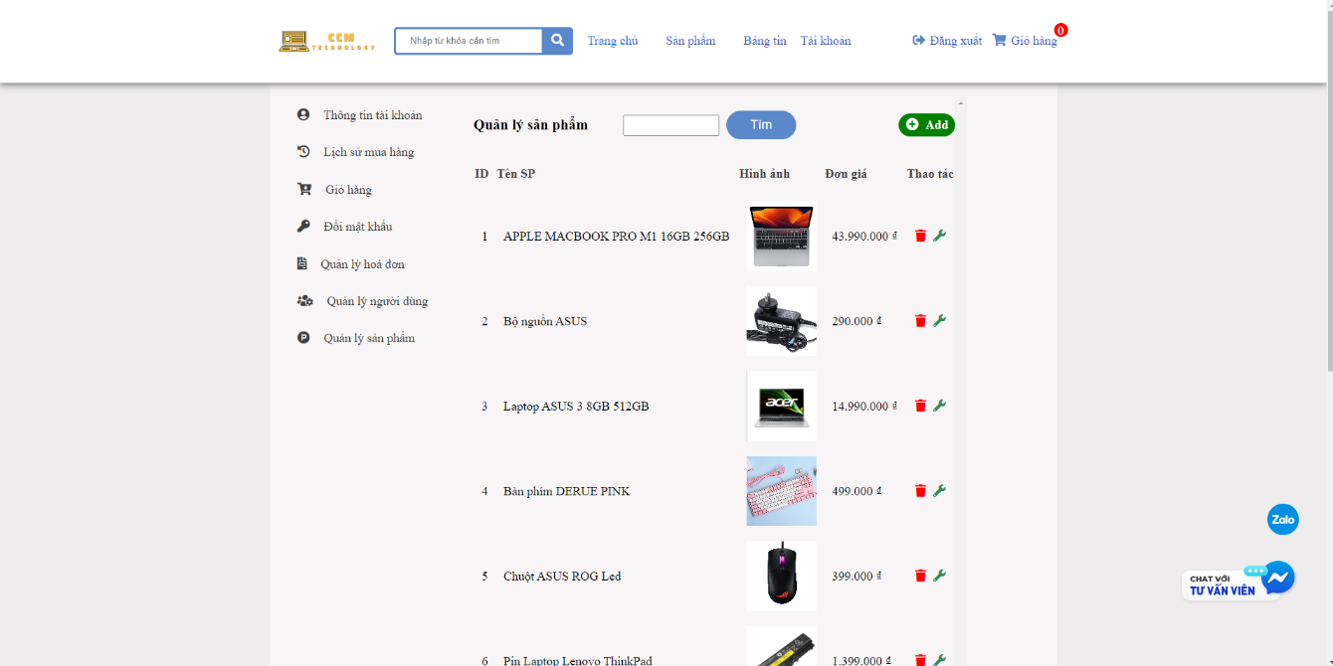

*Hình 7.5.13 Giao diện trang quản lý sản phẩm*

### Giao diện trang thêm sản phẩm.

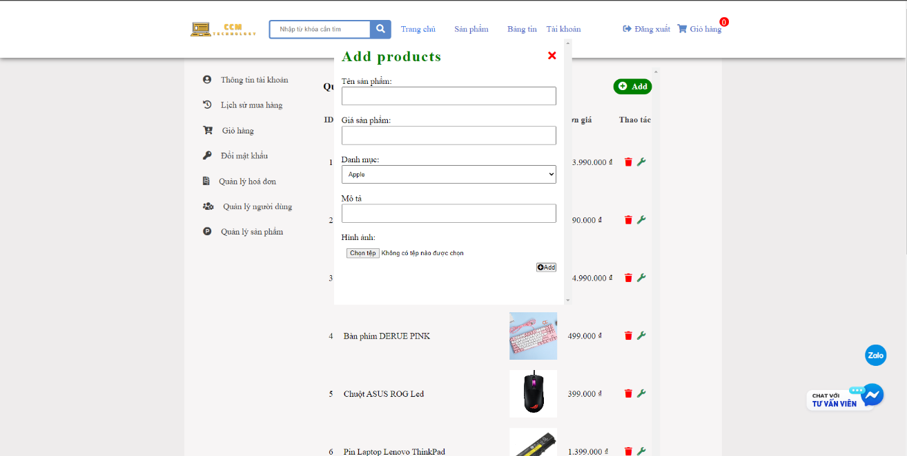

*Hình 2.5.14 Giao diện trang thêm sản phẩm*

### Giao diện trang sửa thông tin sản phẩm.

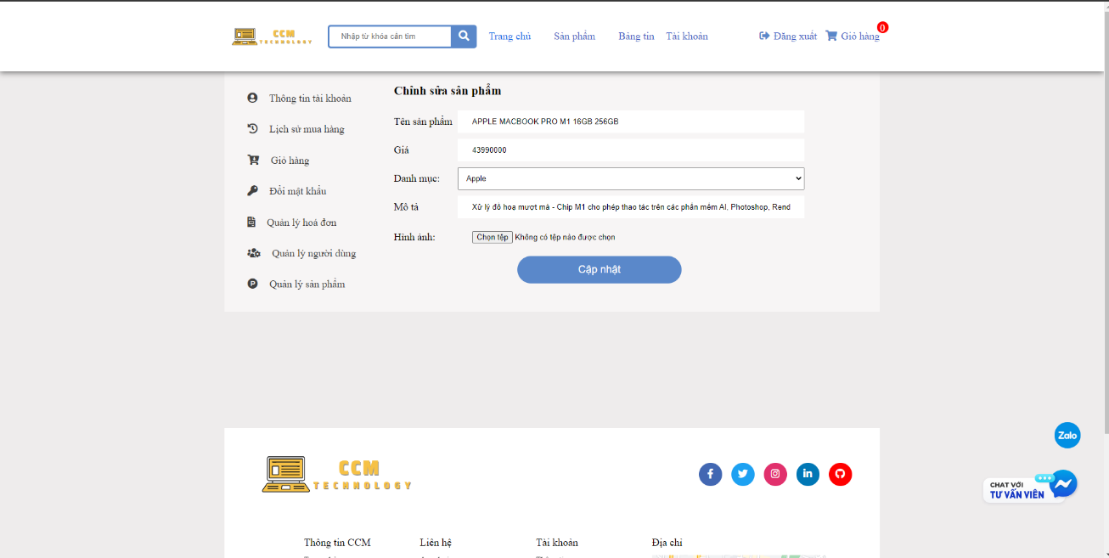

*Hình 2.5.15 Giao diện trang sửa thông tin sản phẩm*

### Giao diện trang đổi mật khẩu.

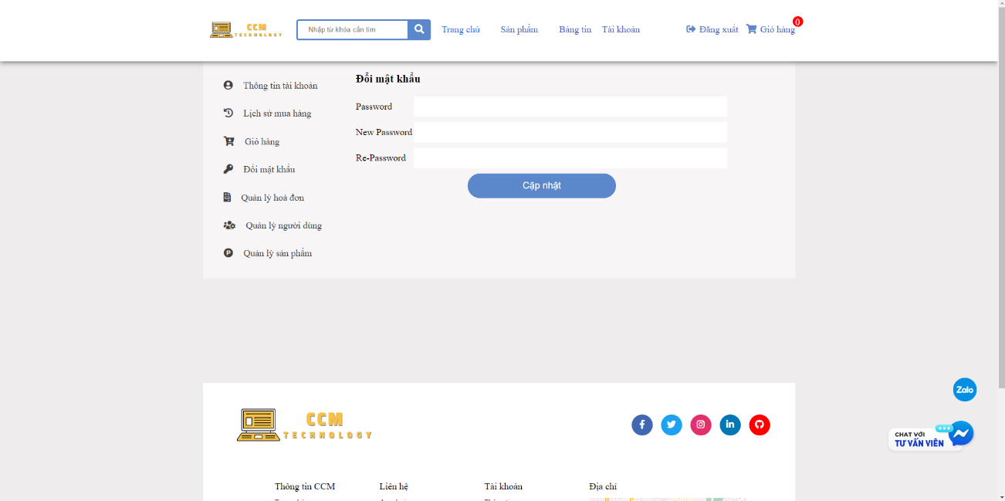

*Hình 2.5.15 Giao diện trang đổi mật khẩu*

# CHƯƠNG 4: KẾT LUẬN VÀ KIẾN NGHỊ

1. Các thuật toán và phương pháp được sử dụng trong website

* Website sử dụng thuật toán mã hoá JBCrypt nhằm bảo vệ mật khẩu trong quá trình xác thực cũng như tránh để lộ mật khẩu trong CSDL.
* Xác thực đã đăng nhập hay chưa, nếu chưa thì chuyển hướng về trang đăng nhập.
* Sử dụng thư viện ValidationAttribute để xác thực thông tin nhập vào trong các form như đăng nhập, đăng ký, thay đổi thông tin người dùng.
* Gửi email cho khách hàng khi đặt hàng thành công bằng SMTP.
* Xác thực người dùng hay người quản trị dựa trên role.
* Thanh toán Online bằng ví MoMo.
* Gửi mail khi đã đặt hàng thành công.

1. Ưu điểm.

* Giao diện thân thiện gần gũi với người dùng nhằm tăng hiệu suất công việc trong khi phục vụ khách hàng.
* Dữ liệu đưa vào được kiểm tra và chuẩn hóa đảm bảo sự đúng đắn và chặt chẽ
* Cung cấp đầy đủ, chính xác các thông tin về sản phẩm: tên, mức giá, mô tả
* Hệ thống tin cậy và chính xác, giao diện thân thiện để sử dụng hệ thống linh động dữ liệu truy cập nhanh.
* Hệ thống đảm bảo bảo mật cho người sử dụng, đảm bảo người dùng thực hiện đúng phạm vi chức năng

## Nhược điểm.

Website còn rất nhiều hạn chế. Chưa đủ đẻ trở thành một website thương mại

Trong quá trình xây dựng và hoàn thiện website chúng em cảm thấy chương trình có nhiều thiếu sót như:

* Thiếu nhiều chức năng quản lý.
* Bảo mật thông tin còn kém.
* Phương pháp thực hiện còn nhiều sai sót.

1. Hướng phát triển toàn diện.

* Bổ sung thêm nhiều chức năng nữa cho website, tối ưu giai diện hiện đại.
* Tối ưu website với các phương thức đặt hàng online qua mạng.

# TÀI LIỆU THAM KHẢO

* [**https://dinhnt.com/course-series/79**](https://dinhnt.com/course-series/79)
* [**https://youtu.be/uYTQZwdQcRc**](https://youtu.be/uYTQZwdQcRc)
* [**https://developers.momo.vn/v2/#/**](https://developers.momo.vn/v2/#/)